產品資料

類別名稱 |  | 產品編號 | 產品 | 供應商 | 單價 | 單位數量
調味品
調味品 | 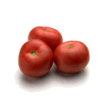 | 3 | 蕃茄醬 | 桶一 | 10.0000 | 每箱12瓶
調味品 | 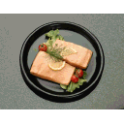 | 4 | 鹽巴 | 光權 | 22.0000 | 每箱12瓶
調味品 | 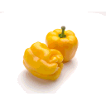 | 5 | 麻油 | 光權 | 21.3500 | 每箱12瓶
調味品 | 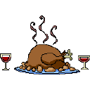 | 65 | 海苔醬 | 光權 | 21.0500 | 每箱24瓶
調味品 | 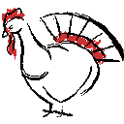 | 66 | 肉鬆 | 光權 | 17.0000 | 每箱24瓶
調味品 | 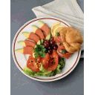 | 6 | 醬油 | 生活妙 | 25.0000 | 每箱12瓶
調味品 | 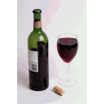 | 8 | 胡椒粉 | 生活妙 | 40.0000 | 每箱30盒
調味品 | 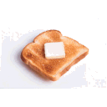 | 15 | 味素 | 德菖 | 15.5000 | 每箱30盒
調味品 | 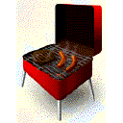 | 63 | 甜辣醬 | 正一 | 43.9000 | 每箱24瓶
調味品 | 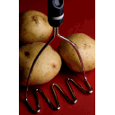 | 77 | 辣椒粉 | 義美美 | 13.0000 | 每袋3公斤
調味品 |  | 44 | 蠔油 | 一心 | 19.4500 | 每箱24瓶
調味品 |  | 61 | 海鮮醬 | 百達 | 28.5000 | 每箱24瓶

點心
點心 | 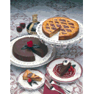 | 16 | 餅乾 | 正一 | 17.4500 | 每箱30盒
點心 |  | 19 | 糖果 | 康堡 | 9.2000 | 每箱30盒
點心 | 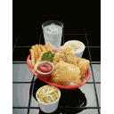 | 20 | 豆乾 | 康堡 | 81.0000 | 每箱30盒
點心 | 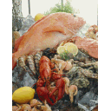 | 21 | 花生 | 康堡 | 10.0000 | 每箱30包
點心 |  | 68 | 綠豆糕 | 康堡 | 12.5000 | 每箱24包
點心 | 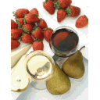 | 25 | 巧克力 | 小噹 | 14.0000 | 每箱30盒
點心 |  | 26 | 綿綿糖 | 小噹 | 31.2300 | 每箱30盒
點心 |  | 27 | 牛肉乾 | 小噹 | 43.9000 | 每箱30包
點心 |  | 47 | 蛋糕 | 順成 | 9.5000 | 每箱24個
點心 | 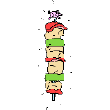 | 48 | 玉米片 | 順成 | 12.7500 | 每箱24包
點心 |  | 49 | 薯條 | 利利 | 20.0000 | 每箱24包
點心 |  | 50 | 玉米餅 | 利利 | 16.2500 | 每箱24包
點心 |  | 62 | 山渣片 | 百達 | 49.3000 | 每箱24包

